ESTIMASI PENURUNAN JALAN DI ATAS TANAH YANG DIPERBAIKI DENGAN PVD MENGGUNAKAN METODE OBSERVASI

Nofriandi Fitri1), Nurly Gofar2)

1)Program Studi Magister Teknik Sipil, Universitas Bina Darma, Palembang

Email korespondensi : Nofriandifitri71@gmail.com

ABSTRAK

Kombinasi Prefabricated Vertical Drain (PVD) dan pembebanan awal dengan menggunakan tekanan vakum telah banyak digunakan untuk menstabilkan tanah lunak sebagai pondasi Jalan bebas hambatan (jalan tol) di Sumatera Selatan. Pemilihan metode tersebut didasarkan pada hasil penyelidikan tanah di lapangan. Pemantauan diperlukan untuk memastikan metode tersebut dapat memperbaiki kinerja tanah secara efektif. Makalah ini menyajikan studi kasus timbunan jalan tol di atas tanah yang diperbaiki dengan PVD dan tekanan vakum di sepanjang ruas Kayu Agung – Palembang. Karakteristik tanah dan konfigurasi PVD serta data tahap pembebanan, tekanan vakum, penurunan, dan tekanan air pori dikumpulkan di zona 3 STA 44+660 – 44+780. Data penurunan yang dibaca dari settlement plate dianalisis menggunakan metode Asaoka dan Hiperbolik untuk mendapatkan penurunan akhir dan derajat konsolidasi. Derajat konsolidasi yang diperoleh dari perhitungan menggunakan metode Asaoka dan Hiperbolik kemudian dibandingkan dengan data tekanan air pori yang didapatkan oleh piezometer. Hasilnya menunjukkan kecocokan yang baik antara prediksi penurunan menggunakan metode Asaoka dan Hiperbolik. Data tekanan air pori menunjukkan bahwa tanah telah mencapai konsolidasi 100% pada saat tekanan vakum dan pengamatan dihentikan untuk pelaksaan tahapan konstruksi selanjutnya. Pengujian sondir yang dilakukan sebelum dan sesudah perbaikan tanah menunjukkan peningkatan daya dukung tanah.

Kata kunci: metode Asaoka, metode hiperbolik, PVD, tanah lunak, tekanan vakum.

ABSTRACT

Combination of Prefabricated vertical drain (PVD) and vacuum preloading has been widely used for stabilizing soft soil as foundation of Toll Road in South Sumatra. The selection of such treatment was made based on the results of site investigation. Monitoring is required to ensure the performance of the treated ground. This paper presents a case study of highway embankment on PVD treated ground along Kayu Agung – Palembang segment. Soil characteristics and PVD configurations as well as loading stages, vacuum pressure, settlement, and porewater pressure were collected at zone 3 STA 44+660 –
44+780. The settlement data collected by settlement plate was analyzed using Asaoka and Hyperbolic methods to estimate the final settlement and the degree of consolidation. The results show a good match between the settlement prediction using both Asaoka and Hyperbolic method. The degrees of consolidation obtained from Asaoka and Hyperbolic model were slightly higher tan the degree of consolidation obtained using the excess pore water pressure measured by piezometer However the pore water pressure data indicated that the soil has reached 100% consolidation when the vacuum pressure and observation were stopped. CPT test performed before and after groud treatment indicates an increase in bearing capacity of the soi.

Keywords : Asaoka method, Hyperbolic method, PVD, soft soil, vacuum preloding.

1. PENDAHULUAN

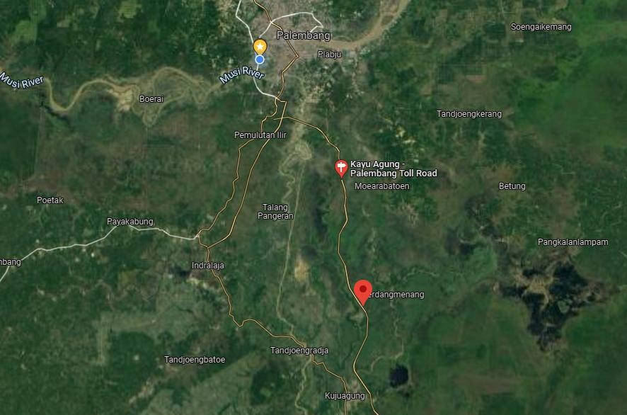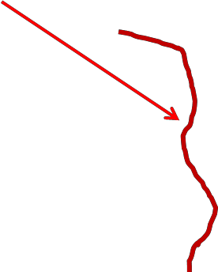Pembangunan infrastruktur transportasi merupakan prioritas pemerintah Indonesia saat ini untuk meningkatkan konektivitas dan mengurangi kesenjangan pertumbuhan antar wilayah di Indonesia (Bappenas IV, 2020). Salah satunya adalah pembangunan jalan Tol Trans Sumatera yang terbagi menjadi total 24 ruas tol. Pembangunan Jalan Tol Kayuagung – Palembang (KAPAL) (Gambar 1) sebagai bagian dari jalan Tol Trans Sumatra, merupakan ruas jalan yang cukup meminta perhatian karena ruas jalan ini melalui tanah pondasi yang didominasi oleh tanah lunak, bahkan rawa rawa, dengan muka air tanah yang tinggi. Oleh karena itu diperlukan timbunan yang cukup tinggi untuk mencapai elevasi jalan yang telah ditentukan.

Gambar 1 Jalan Tol Kayu Agung Palembang

Permasalahan utama dalam pembangunan jalan diatas tanah lunak adalah daya dukung tanah yang relatif rendah dan nilai kemampatan yang relatif besar. Pemampatan tanah dapat menyebabkan terjadinya penurunan tanah akibat keluarnya air pori yang terkandung dalam tanah apabila diberikan beban struktur. Penurunan tanah di prediksi akan berlangsung lama karena tanah lempung lunak memiliki permeabilitas yang rendah. Hal ini tidak sesuai dengan rencana pembangunan di Indonesia saat ini yang menginginkan pembangunan jalan tol dilakukan dengan cepat.

Jalan tol merupakan kelas jalan dengan beban lalu lintas yang tinggi yaitu mampu menahan muatan sumbu terpusat tunggal kendaraan sekurang-kurangnya 8,16 ton atau muatan sumbu terpusat tandem kendaraan sekurang-kurangnya 14,5 ton (Ditjen Bina Marga, 2013). Dengan demikian diperlukan perbaikan terhadap tanah pondasi untuk mencapai daya dukung yang diperlukan oleh beban jalan tol beserta tanah timbunan. Beberapa metode perbaikan tanah dapat digunakan untuk memperbaiki daya dukung tanah lunak antara lain penggunaan pondasi tiang, pemasangan cerucuk atau minipile, metode prakonsolidasi (pemberian beban sebelum pelaksanaan konstruksi) dan penggunaan drainase vertikal menggunakan sand drain atau prefabricated vertical drain (PVD).

Besarnya konsolidasi tergantung dari kompresibilitas tanah dan beban yang diberikan sedangkan lamanya proses konsolidasi tergantung dari kecepatan konsolidasi tanah dan tebal lapisan (Gofar dan Kassim, 2007). Salah satu persyaratan yang diterbitkan oleh Ditjen Bina Marga (2013) adalah penurunan yang diizinkan selama masa operasional jalan tol adalah lebih kecil dari 10 cm dalam 10 tahun, dengan kecepatan penurunan maksimum 2 cm per tahun. Besarnya penurunan tanah lunak tidak dapat dikurangi, namun harus diusahan bahwa sisa penurunan tanah yang mungkin terjadi setelah jalan diresmikan untuk beroperasi adalah maksimal 10 cm. Dengan demikian metode perbaikan tanah difokuskan pada usaha mempercepat proses konsolidasi supaya sebagian besar penurunan terjadi selama masa konstruksi.

Metode yang paling sesuai untuk keadaan ini adalah metode yang dilandaskan pada modifikasi proses konsolidasi (Haussmann, 1990) yaitu prakonsolidasi. Prakonsolidasi adalah pemberian beban awal (preloading) sebelum dan selama pelaksanaan konstruksi untuk menyebabkan terjadinya porses konsolidasi. Pada awal perkembangan metode ini, pembebanan awal dilakukan dengan memberikan beban tertentu di atas tanah yang akan disiapkan untk pembangunan. Beban ini dibiarkan sampai proses konsolidasi mencapai 90%, kelebihan tinggi timbunan di buang untuk mencapai elevasi yang diinginkan. Pemberian beban timbunan harus dilakukan secara bertahap untuk menghindari terjadinya keruntuhan tanah timbunan itu sendiri. Dalam hal ini persiapan lahan dapat berlangsung lama. Dalam proses konsolidasi secara alami, panjang pengaliran air di kontrol oleh tebal lapisan tanah yang terkonsolidari dan keberadaan lapisan pengaliran. Makin panjang alur pengaliran air pori, makin lama proses konsolidasi. Percepatan proses konsolidasi dapat dilakukan dengan memendekkan aliran air selama proses konsolidasi akibat beban yang diberikan (Hausmann, 1990).

Drainase vertikal berupa kolom pasir (sand drain) digunakan untuk mempercepat proses konsolidasi. Dengan berkembangnya aplikasi geosintetik dalam bidang teknik sipil, maka penggunaan kolom pasir digantikan dengan prefabricated vertical drain (PVD). Penggunaan beban timbunan bersama sama dengan PVD mempunyai beberapa kelemahan diantaranya penghamparan timbunan secara bertahap memerlukan waktu yang panjang; pembuangan sisa timbunan yang melebihi elevasi rencana serta terjadinya drainage resistance atau keterlambatan dalam pengeluaran air melalui PVD. Untuk mengatasi masalah ini, maka dikembangkan metode vacuum preloading atau pemberian tekanan vakum di dalam lapisan tanah lunak untuk mengeluarkan air melalui PVD (Gouw, 2020). Kombinasi pembebanan awal menggunakan tekanan vakum dan percepatan proses konsolidasi menggunakan PVD merupakan metode yang dipilih untuk perbaikan tanah lunak pada proyek pembangunan jalan tol di Sumatera Selatan.

Efektifitas penggunaan metode pembebanan awal menggunakan tekanan vakum dan percepatan proses konsolidasi menggunakan PVD harus dievaluasi dengan melakukan pemantauan proses konsolidasi menggunakan settlement plate dan piezometer. Data yang di dapat dari pengukuran penurunan tanah pondasi menggunakan settlement plate dapat di analisis menggunakan metode Asaoka (Asaoka, 1978) dan metode Hiperbolik (Tan, 1995). Selain iu peningkatan kekuatan tanah akibat perbaikan tanah harus di evaluasi dengan melakukan pengujian lapangan setelah proses konsolidasi dinyatakan selesai atau derajat konsolidasi melebihi 90%) atau prediksi sisa penurunan tidak melebihi 10 cm (Dit Jen Bina Marga, 2013). Derajat konsolidasi dapat dipantau dari pembacaan penurunan oleh settlement plate, namun untuk lebih teliti dipantau dari bacaan tekanan air pori pada piezometer. Pemantauan diperlukan untuk memastikan perbaikan kinerja tanah pondasi dari segi kekuatan geser atau daya dukungnya. Oleh karena itu dilakukan pengujian sondir (CPT) sebelum dan sesudah proses perbaikan tanah.

Makalah ini menyajikan studi kasus pembangunan jalan tol di atas tanah yang diperbaiki dengan PVD dan tekanan vakum di sepanjang ruas Kayu Agung – Palembang. Data mengenai karakteristik tanah, tahap pembebanan timbunan, beban perkerasan, beban jalan dan konfigurasi PVD diperoleh dari laporan proyek. Data penurunan, dan tekanan air pori dikumpulkan dari

pembacaan settlement plate dan piezometer di sel 06 zona 3 STA 44+660 – 44+780. Data penurunan yang dikumpulkan dianalisis menggunakan metode Asaoka dan Hiperbolik untuk penurunan akhir dan derajat konsolidasi sedangkan data tekanan air pori digunakan untuk memeriksa derajat konsolidasi.

2. LATAR BELAKANG TEORI

Dalam proses konsolidasi secara alami, panjang pengaliran air di kontrol oleh tebal lapisan tanah yang terkonsolidari dan keberadaan lapisan pengaliran. Makin panjang alur pengaliran air pori, makin lama proses konsolidasi. Percepatan proses konsolidasi dapat dilakukan dengan memendekkan aliran air selama proses konsolidasi akibat beban yang diberikan (Haussman, 1990). Salah satu metode yang umum digunakan sekarang adalah pemasangan drainase vertikal (PVD) yang dikombinasikan dengan tekanan vakum. PVD berguna untuk mengalirkan air pori di dalam tanah menuju ke permukaan sehingga tekanan air pori yang berlebih (excess pore water pressure) dapat dikurangi. Gambar 2 memperlihatkan diagram proses pemasangan PVD pada lapisan tanah lunak (Hausmann, 1990).

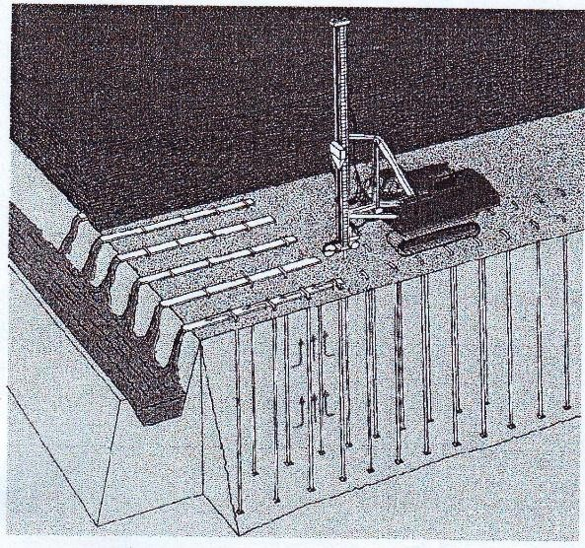

Gambar 2 Pemasangan PVD pada lapisan tanah lunak (Hausmann, 1990)

2.1 Konsolidasi tanah yang diperbaiki dengan PVD

Untuk tanah yang diperbaiki dengan PVD perlu ditentukan terlebih dahulu besarnya penurunan yang akan terjadi akibat konsolidasi dengan menggunakan teori konsolidasi Terzaghi
1-D. Rumus berikut digunakan untuk menghitung besarnya penurunan:

Sf = mv H (1)

dimana mv adalah koefisien kompresibilitas, adalah penambahan beban dan H adalah tebal lapisan terkonsolidasi. Lamanya proses konsolidasi dapat dihitung sebagai berikut:

dalam hal ini faktor waktu Th adalah:
( ) (2)

(3)
( )

dimana ch adalah koefisien konsolidasi dalam arah horizontal, t adalah waktu konsolidasi, dan De adalah diameter efektif silinder tanah. Variabel dalam persamaan (2) disebut juga faktor efisiensi yaitu faktor yang mengatur efek kumulatif dari jarak PVD, efek smear dan well resistance (tahanan yang diakibatkan ke tidak sempurnaan pipa PVD dalam tanah. Untuk kondisi ideal, nilai dapat dihitung dengan rumus dibawah ini (Hansbo, 1991).

(4)

dimana seperti diperlihatkan pada Gambar 3, n adalah perbandingan diameter efektif silinder tanah (De) terhadap diameter drainase (dw) atau n = De/dw dimana untuk pola segitiga De =
1.05s, sedang untuk pola segi empat De = 1.13s dimana s adalah jarak PVD (Gambar 4). Rumus rumus ini diberikan untuk drainase vertical dengan penampang bentuk lingkaran (silinder). Untuk PVD yang berbentuk persegi panjang, maka digunakan dimeter efetif atau:
√ (5)
dimana b dan h adalah tebal dan lebar PVD.

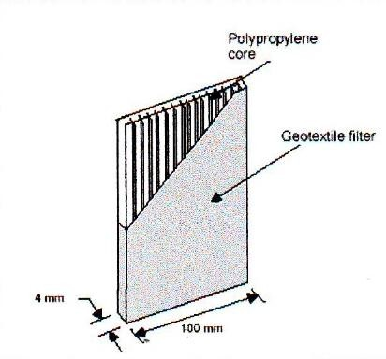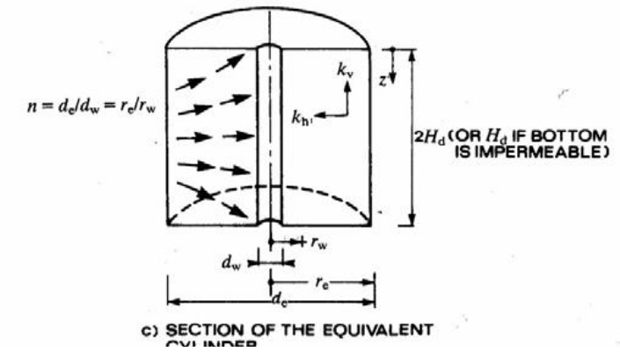Gambar 3 PVD dan bidang pengaruh drainase vertikal untuk kondisi ideal
(Sumber: Holtz dkk. 1991)

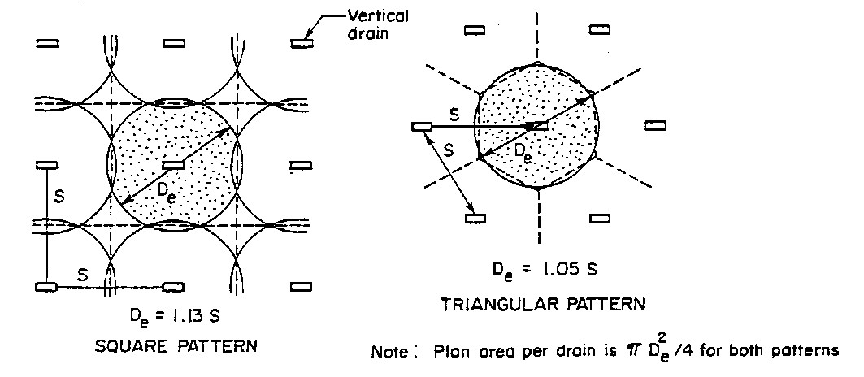

Gambar 4 Hubungan antara diameter efektif silinder tanah dengan jarak PVD (Sumber: Bergado dkk. 1996)

2.2 Metode Asaoka

Asaoka (1978) mengembangkan metode observasi untuk memprediksi penurunan akhir

berdasarkan pembacaan penurunan awal. Metode grafis ini dikembangkan berdasarkan teori konsolidasi 1-D Terzaghi yang dimodifikasi oleh Mikasa (1963). Dalam teori ini penurunan (S) pada waktu (t) berbanding lurus dengan derajat konsolidasi. Maka S1, S2, S3, ….. Sn-1, Sn pada waktu t, 2t, 3t,……(n-1)t, nt dinyatakan secara matematis sebagai berikut:
∑ (6)
dimana β0 adalah penurunan awal dan βn adalah suatu ratio. Untuk s = 1, orde aproksimasi
pertama adalah:
(7)

Jika nilai Sn di plot pada sumbu vertical dan nilai Sn-1 di plot pada sumbu horizontal, maka persamaan (9) membentuk garis lurus. Maka β0 adalah perpotongan terhadap sumbu vertical, β1 adalah kemiringan garis tersebut terhadap horizontal (Gambar 5).

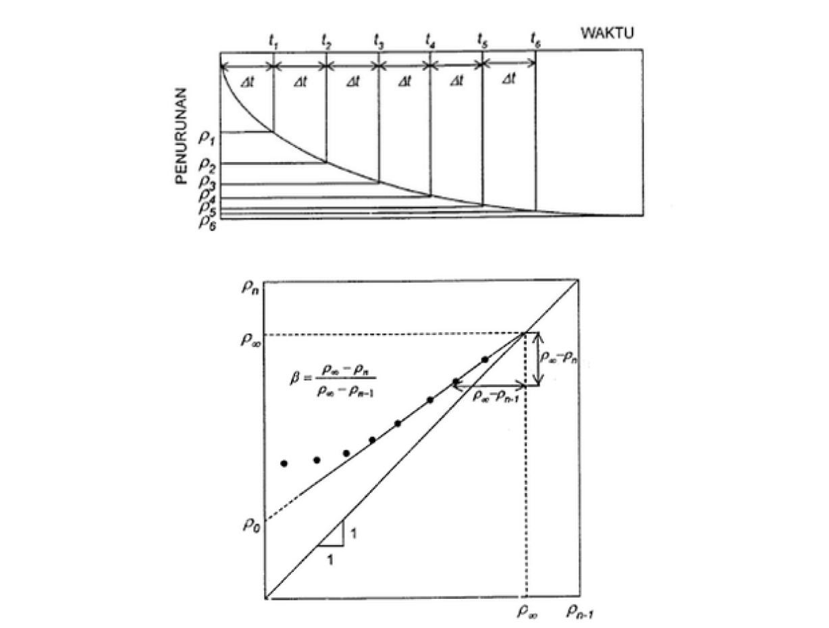

Gambar 5 Kurva penurunan dan plot Asaoka (Sumber: Asaoka, 1978).

Secara teori, bila penurunan maximum sudah tercapai maka Sn akan sama dengan Sn-1. Garis Sn = Sn-1 membentuk sudut 450 terhadap horizontal. Penurunan akhir didapatkan dengan mengganti Sn = Sn-1= Sf pada persamaan (9) sehingga:

atau (8)

Berdasarkan Teori Terzaghi’s, derajat konsolidasi bisa dihitung berdasarkan bacaan penurunan (St) dan Sf yaitu:

(9)

Koefisien konsolidasi horizontal (ch) dapat dihitung berdasarkan diagram Asaoka menggunakan persamaan berikut:

(10)

where de adalah seperti dijelaskan sebelumnya, H adalah panjang aliran. Koefisien konsolidasi vertical (Cv) di dapat dari pengujian laboratorium. sedangkan diberikan dalam rumus berikut, dimana n seperti dijelaskan sebelumnya.
( ) ( ) (14)
2.3 Metode Hiperbolik

Berdasarkan teori kosolidasi Terzaghi, hubungan antara penurunan (s) dengan waktu konsolidasi (t) membentuk suatu kurva hiperbolik yang dinyatakan dalam plot Tv/U terhadap Tv (Gambar 6a). Menurut Tan dkk. (1991) dan Tan (1995), kurva ini dapat diterjemahkan sebagai hubungan antara ratio waktu terhadap penurunan tanah yang didapatkan dari pengukuran menggunakan settlement plate (t/) terhadap waktu konsolidasi (t) (Gambar 6b). Dari Gambar
6a dapat dilihat adanya garis lurus antara U60 dan U90, demikian juga pada Gambar 6b terlihat garis lurus antara 2 titik 60 dan 90. Garis lurus ini dapat digambarkan sebagai:

t/ = t + (15)

dimana dan adalah garis potong dan sudut kemiringan garis lurus tersebut pada plot t/
terhadap t.

Penurunan final yang terjadi akibat konsolidasi primer (ult) adalah

(16)

Kemiringan garis yang menentukan posisi dari U60 dan U90 dalam Gambar 6a dapat dihitung sebagai (Tan, 1995)

dan (17)

dimana 60 dan 90 adalah kemiringan garis yang menghubungkan titik asal dengan t60 dan t90 dalam plot t/ terhadap t, selanjutnya t60 dan t90 adalah waktu kosolidasi utuk mencapai U60 dan U90. Untuk tanah yang diperbaiki dengan kombinasi PVD dan tekanan vakum, nilai hanya tergantung dari rasio diemeter silinder tanah terhadap diameter ekivalen PVD (n = De/dw), ratio antara panjamg drainase vertical terhadap diameter silinder tanah (H/De) dan perbandingan antara koefisien konsolidasi arah horizontal terhadap arah vertical (ch/cv). Hubungan ini diperlihatkan pada Gambar 7.

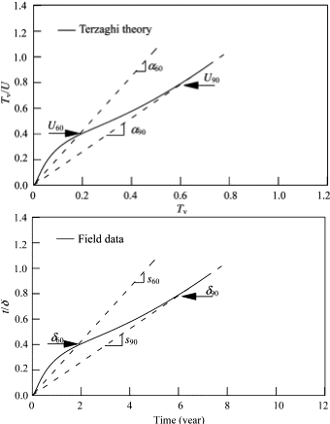

Gambar 6 (a) Kurva Tv/U terhadap Tv teoretis dan (b) kurva t/s terhadap t berdasarkan pengukuran di lapangan (Sumber Li, 2014)

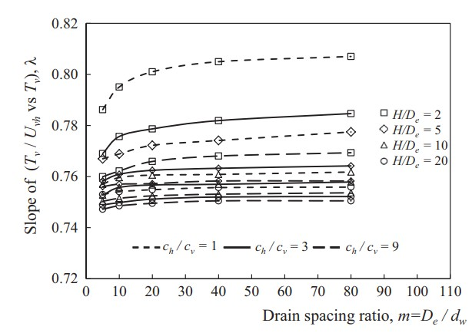

Gambar 7 Nilai terhadap de/dw , H/De dan ch/cv (sumber: Tan, 1995)

Pembacaan grafik di atas cukup sulit, sehingga Guo dkk. (2018) mengajukan suatu modifikasi untuk mendapatkan nilai dengan memperkenalkan ratio konsolidasi arah horizontal terhadap arah vertical (ch/cv) seperti pada persamaan 18 dan grafik hubungan antara dengan vhv diperlihatkan pada Gambar 8.

(18)

Pengembangan lanjutan metode ini didasarkan pada asumsi yang sama dengan metode yang di usulkan oleh Chung dkk. (2009) berdasarkan Sridharan dkk. (1987) untuk PVD dan rumus Barron. Koefisien konsolidasi arah horizontal (ch) dapat di hitung menggunakan rumus berikut:

(19)
dimana ( ) (20)
dimana dan n seperti didefinisikan dalampersamaan persamaan sebelumnya. Untuk jarak
PVD antara 1,0 – 2,5 m dan diameter PVD dw = 66,2 mm, Chung dkk. (2009) mengajukan rumus empiris berikut ini
( ( ) ) (21)

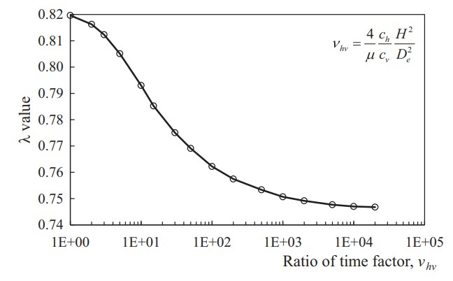

Gambar 8 Plot terhadap vhv (Sumber Guo dkk., 2018)

3. METODOLOGI

Penelitian ini dititikberatkan pada perbandingan metode observasi yang dilakukan terhadap proses konsolidasi tanah lunak di bawah beban timbunan dan tekanan vakum. Data didapatkan dari proyek pembangunan ruas Jalan Tol Kayu Agung - Palembang (KAPAL) pada sel 06, Zone 3, STA 44+660 sampai 44+780, antara lain geometri jalan, karakteristik dan stratigrafi tanah, tahap tahap pemberian beban serta konfigurasi PVD serta tekanan vakum yang digunakan. Selain itu di lakukan pengumpulan data pemantauan (observasi) terhadap penurunan jalan dan tekanan air pori yang didapatkan dari instrumentasi lapangan yaitu settlement plate dan piezometer.

Data penurunan di analisis menggunakan metode Asaoka (Asaoka, 1978) dan metode Hiperbolik (Tan, 1995). Derajat konsolidasi yang dihitung dengan ke dua metode ini dibandingkan dengan data tekanan air pori dari piezometer digunakan sebagai basis penentuan awal pekerjaan konstruksi selanjutnya yaitu badan jalan dan pembukaan jalan untuk lalu lintas. Gambar 9 memperlihatkan alur penelitian yang dilakukan.

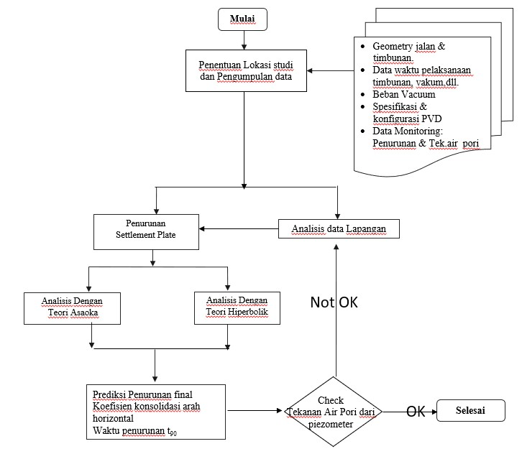

Gambar 9. Bagan Alur Penelitian

4. HASIL DAN PEMBAHASAN

4.1 Analisis Data Lapangan

Penelitian ini bertujuan untuk membandingkan hasil analisis data penurunan yang didapatkan oleh settlement plate pada cell 06 zona 3 STA 44+660 sampai 44+780 Ruas jalan Tol Kayu Agung – Palembang.

Geometri jalan, timbunan dan stratifikasi tanah beserta instrumentasi diperlihatkan pada Gambar 10. Berat isi, kuat geser dan parameter konsolidasi diperlihatkan pada Table 1. Untuk mencapai platform, di atas tanah dasar dihamparkan timbunan setinggi 3 m. Berdasarkan stratifikasi tanah (tebal tanah lempung lunak = 6 m) dan penimbunan (tinggi 3 m) maka panjang PVD yang diperlukan adalah 9 m. PVD adalah tipe AD 200 dengan ukuran lebar 99.55 mm dan

tebal 3.92 mm. Jarak pemasangan PVD adalah 100 cm dengan pola pemasangan segiempat. Di atas PVD dihamparkan lapisan pasir setebal 50 cm untuk mengalirkan air yang dikeluarkan melalui PVD ke Prefabricated horizontal drain (PHD) dan side drain. Pemasangan PVD dan PHD diselesaikan pada tanggal 15 Agustus 2017. Aplikasi tekanan vakum baru dilaksanakan pada tanggal 3 Oktober 2017 yaitu 50 hari setelah pemasangan PVD dan PHD rampung.

TIMBUNAN 3 m

LEMPUNG LUNAK 1,5 m

LANAU KEEMPUNGAN LUNAK 4,5 m

Gambar 10. Geometri jalan, timbunan, stratifikasi tanah dan instrumentasi

Table 1 Parameter tanah pondasi

Kedalaman  (m) | (KN/m3) | c  (KPa) | Cc | Cv  (m2/s) | Deskripsi Tanah
0 – 1,5 | 17,30 | 10,50 | 0,535 | 1,34 × 10-7 | Lempung lunak
1,5 - 6 | 17,08 | 10,50 | 0,365 | 1,34 × 10-7 | Lanau kelempungan  lunak

Gambar 11 memperlihatkan lokasi settlement plate dan piezometer pada cell 06, dimana terdapat 3 buah settlement plate (SP1, SP2, SP3) pada lokasi yang berbeda dan satu piezometer (P) yang berdekatan dengan SP2. Hanya penurunan yang terjadi di SP2 yang akan dibahas dalam makalah ini karena penurunan yang dicatat oleh SP2 merupakan penurunan maximum disebabkan posisi SP2 yang berada di tengah jalan.

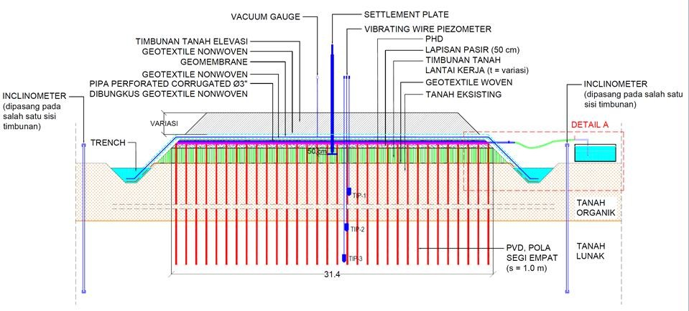SP-1

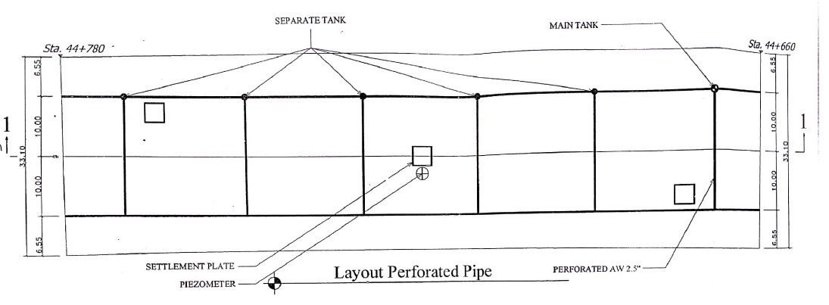SP-2
Piezometer

SP-3

Gambar 11. Lokasi settlement plate dan piezometer

Pembacaan settlement plate dan piezometer dilakukan dari tanggal 4 Oktober 2017 sampai tanggal 15 Maret 2017 (selama 162 hari). Plot tahapan pembebanan dan aplikasi tekanan vakum, serta penurunan dan pembacaan tekanan air pori diperlihatkan pada Gambar 12.

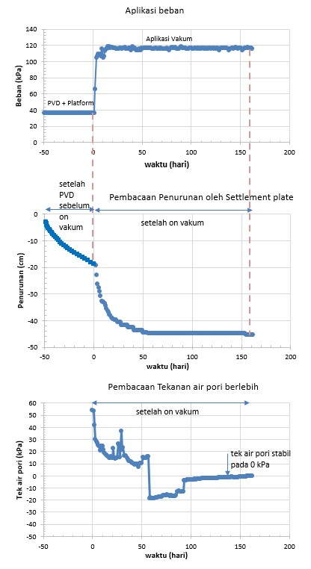

Gambar 12. Data Penambahan beban, pembacaan penurunan (SP2) dan tekanan air pori

Dari Gambar 12 dapat dilihat bahwa telah terjadi penurunan akibat beban timbunan sebelum aplikasi tekanan vakum. Besarnya penurunan tersebut adalah sebesar 18,62 cm, sedangkan penurunan akibat kombinasi timbunan dan beban vakum sebesar 80 kPa adalah
26,80 cm. Dengan demikian total penurunan yang akan terjadi adalah 45,42 cm. Monitoring penurunan dihentikan pada tanggal 15 Maret 2018 yaitu 162 hari setelah aplikasi vakum. Keputusan ini ditunjang dengan pengukuran tekanan air pori berlebih menggunakan piezometer yang berada dekat dengan SP2.

4.2 Analisis dengan Metode Asaoka

Analisis penurunan yang dilakukan dengan menggunakan metode Asaoka untuk SP2 diperlihatkan pada Gambar 13. Grafik Asaoka menunjukkan nilai = 2.6 dan nilai = 0.9. Dengan demikian didapatkan penurunan maximum (sf) yang akan terjadi pada adalah sebesar
260 mm dalam waktu 20 hari sejak aplikasi tekanan vakum. Nilai koefisien kecepatan konsolidasi arah horizontal adalah 4.96 10-7 m2/detik. Waktu untuk mencapai 90% konsolidasi
t90 adalah 20 hari.

30

25 Plot Asaoka

20

15
Sn-1
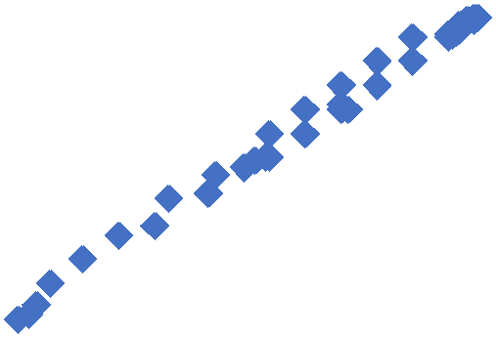y = 0,8997x + 2,6061

10

5

0
0 10 20 30
Sn

Gambar 13 Grafik Asaoka untuk SP2

4.3 Analisis dengan metode Hiperbolik

Analisis penurunan yang dilakukan menggunakan metode hiperbolik untuk SP2 diperlihatkan pada Gambar 14, menujukkan penurunan maximum (ult) adalah sebesar 275 mm dan koefisien kecepatan konsolidasi arah horizontal adalah 7.62 10-7 m2/detik. Waktu untuk mencapai 90% konsolidasi t90 adalah 17 hari. Perlu dicatat disini bahwa grafik hiperbolik yang didapatkan berdasarakan data penurunan oleh settlement plate tidak mebentuk kurva hiperbolik karena sebelum aplikasi vakum telah terjadi penurunan tanah akibat timbunan platform dimana proses konsolidasi telah mencapai 64% (Lihat Gambar 12).

10
9 Metode Hiperbolik
8
7
t/S (hari/ cm)
6 y = 0,0363x + 0,1965
5
4
3
2
1
0
0 50 100 150 200
waktu (hari)

Gambar 14 Grafik Hiperbolik untuk SP2

Hasil perhitungan penurunan maximum dan koefisien konsolidasi arah horizontal serta waktu konsolidasi mencapai 90% menurut metode Asaoka dan Hiperbolik diringkas pada Tabel
1. Dapat dilihat bahwa metode Asaoka memberikan penurunan maximum yang lebih kecil daripada Metode Hiperbolik. Demikian juga untuk koefisien konsolidasi arah horizontal.
Dengan demikian pencapaian 90% konsolidasi (t90) dengan metode Hiperbolik lebih cepat. Walaubagaimanapun keputusan untuk menghentikan aplikasi tekanan vakum harus dievaluasi dengan melihat hasil pengukuran kelebihan tekanan air pori (excess pore water pressure) dengan menggunakan piezometer.

Tabel 1 Hasil perhitungan menggunakan Metode Asaoka dan metode Hiperbolik

Settlement Plate

 | Metode Asaoka | Metode Hiperbolik
Penurunan maximum (sf) (mm) | 260 | 275
Koefisien konsolidasi arah horizontal (ch) (m2/detik) | 4.96 × 10-7 | 7.02 × 10-7
Waktu konsolidasi mencapai 90% (hari) | 20 | 17
Sumber: hasil analisis

4.4 Pengamatan Tekanan Air pori

Analisis data penurunan menggunakan metode Asaoka dan Hiperbolik menunjukkan bahwa konsolidasi 90% tercapai pada hari ke 20 dan 17 setelah aplikasi vakum. Namun pengamatan terhadap data tekanan air pori yang dicatat oleh piezometer (Gambar 12) masih menunjukkan bahwa ada kelebihan tekanan air pori sebesar 15 kPa atau baru sekitar 80%. Oleh karena itu pengamatan di lanjutkan. Piezometer menujukkan nilai tekanan air pori berlebih mencapai 0 pada hari ke 60 kemudian menjadi negatif dan kembali ke 0 pada hari ke 100. Dengan demikian dapat dikatakan bahwa proses konsolidasi primer sudah selesai atau derajat konsolidasi sudah mencapai 100% pada hari ke 60. Aplikasi tekanan vakum dihentikan pada hari ke 162 atau tanggal 15 Maret 2021. Pada saat itu monitoring tekanan air pori berlebih sudah stabil pada 0 kPa atau proses konsolidasi telah mencapai 100%.

4.5 Evaluasi peningkatan daya dukung tanah setelah perbaikan tanah

Hasil pengujian sondir sebelum dan setelah perbaikan tanah diperlihatkan pada Gambar
15. Dapat dilihat adanya perbaikan yang cukup besar pada nilai tanahan konus (qc), sehingga dapat disimpulkan bahwa perbaikan tanah telah berhasil meningkatkan daya dukung tanah pondasi.

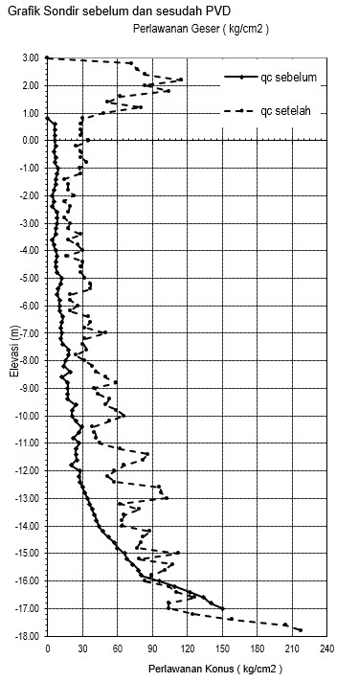

Gambar 15 Hasil pengujian sondir sebelum dan sesudah perbaikan tanah.

5. KESIMPULAN

Dari penelitian ini dapat disimpulkan bahwa data penurunan yang didapatkan dari pengukuran menggunakan settlement plate dapat diolah dengan menggunakan metode Asaoka dan metode Hiperbolik. Dari studi kasus yang digunakan disini, prediksi penurunan maximum yang didapatkan menggunakan ke dua metode hampir sama yaitu metode Asaoka sf = 260 mm dan metode Hiperbolik sf = 275 mm. Prediksi derajat konsolidasi 90% menurut metode Asaoka tercapai pada 20 hari, sedangkan menurut metode Hiperbolik adalah 17 hari. Prediksi ke dua metode ini lebih cepat dibandingkan dengan hasil pengukuran kelebihan tekanan air pori menggunakan piezometer. Pada hari ke 20 setelah aplikasi tekanan vakum, nilai kelebihan tekanan air pori masih sekitar 15 kPa yang menunjukkan bahwa proses konsolidasi naru berlangsung 80%. Dengan demikian aplikasi tekanan vakum dan pemngamatan diteruskan sampai tekanan air pori stabil dan mencapai nilai 0.
Aplikasi tekanan vakum mengalami keterlambatan selama 50 hari sehingga tanah telah mengalami konsolidasi setelah pemasangan PVD dan timbunan platform. Hal ini memberikan
pengaruh terhadap grafik Hiperbolik dimana hubungan antara t/s dan t tidak membentuk kurva
hiperbolik melainkan garis lurus.
Hasil pengujian sondir yang dilakukan setelah perbaikan tanah dengan PVD
menunjukkan adanya peningkatan daya dukung tanah.

PENGHARGAAN

Penulis mengucapkan terimakasih kepada pihak Waskita Sriwijaya Tol yang telah memberikan akses data untuk melakukan analisis dalam penelitian ini. Juga kepada program Magister Teknik Sipil Universitas Bina Darma Palembang atas bantuan yang diberikan selama perkuliahan.

REFERENSI

Asaoka, A. (1978). Observational Procedure of Settlement Prediction. Soil and Fondation
Japanese society of Soil Mechanic and Foundation Engineering. Bappenas (2020) Rencana Pembangunan Jangka Menengah Nasional IV, 2020
Barron, R.A. (1948) Consolidation of Fine-Grained Soils by Drain Wells. Transactions of the
American Society of Civil Engineers. Vol.113 718-724
Bergado, D.T., Anderson L.R., Miura N., Balasubramaniam, A.S. (1996). Soft Ground
Improvement in Lowland Ground and Other Environment. ASCE Press.
Bipul CH., G. Imaib, & B. Muhunthan, (2002) Numerical study of the factors affecting the consolidation of clay with vertical drains, Elsevier. Geotextiles and Geomembranes
20:213–239
Chung, SG., Lee, NK., & Kim, SR. (2009) Hyperbolic Method for Prediction of Prefabricated
Vertical Drains Performance. Journal of Geotechnical and Geoenvironmental Engineering,
135(10): 1519-1526.
CIRIA (1999) The Observational Method in Ground Engineering: Principles and Applications
Report No. 185.
Das B.M., 1988. Mekanika Tanah (Prinsip-Prinsip Rekayasa Geoteknis) Jilid 1, Erlangga, Jakarta
Direktorat Jenderal Bina Marga (2013) Manual Desain Perkerasan Jalan Nomor 02/M/BM/2013
Gofar, N dan Kasim, KA. (2007) Introduction to Geotechnical Engineering, Part I (Chapter 4).
Person Ed. Singapore
Gouw, TL. and Gunawan, A. (2020) Vacuum preloading, an alternative soft ground improvement technique for a sustainable development, IOP Conference Series: Earth and
Environmental Science 426 (1), 012003
Guo, W., Chu, J., Nie, W. (2018) Design chart for the modified hyperbolic method. Soils and
Foundations 58(2018):511-517.

Gouw, TL. (2020) Case Histories on the Application of Vacuum Preloading and Geosynthetic- Reinforced Soil Structures in Indonesia. Indian Geotechnical Journal 50 (2): 213-237. Springer India
Hardiyatmo (2016) Metode vacuum Preloading sebagai Salah Satu Alternatif Solusi
Pembangunan Timbunan di Atas Tanah Lunak. Penerbit Universitas Gadjah Mada–
Yogyakarta
Hausmann, M.R. (1990) Engineering Principles of Ground Modification. McGraw-Hill Pub.
Co., 631pp.
Ibrahim, F., Sandjaja, G., dan Kawanda, A., 2019. Studi Kasus Perbandingan Analisis
Penurunan Akibat Timbunan di Tangerang, Banten. Jurnal Mitra Teknik Sipil Universitas
Tarumanagara 2 (2) 85-94.
Juniarto. 2011. Analisa Waktu Penurunan Tanah dengan Kombinasi Metode Preloading dan
Prefabricated Vertical Drain (PVD) antara Pola Segitiga dan Persegi pada Perbaikan
Tanah. Penerbit Lembaga Penelitian Universitas Gunadarma.
Li, C (2014) A simplified method for prediction of embankment settlement in clays. Journal of
Rock Mechanics and Geotechnical Engineering. 6: 61-66
Le, H. V., Pham, B. T., Ho, L. S., and Nguyen, M. D., 2017. Analysis of Consolidation Degree using Settlement Observation Results and Asaoka Method: A Case Study of Route KM
94+340 - KM 94+440 of Hanoi - Haiphong Highway Construction Project. International
Journal of Civil Engineering and Technology 8 (11) 91-100.
Mikasa, M. (1963). Consolidation of Soft Clay. Kajimashuppan-kai, Tokyo.
AASHTO, (2004). Standard specifications for Transportation materials and Methods of
Sampling and Testing. American Association of State Highway Officials, USA
Mochtar. B, Teknologi Perbaikan Tanah dan Alternatif Pada Tanah Bermasalah (Problematic
Soils). 2000.
Nawir, H., Apoji D., Fatimatuzahro, R., dan Pamudji M. D., 2012. Prediksi Penurunan Tanah
Menggunakan Prosedur Observasi Asaoka, Studi Kasus: Timbunan di Bontang, Kalimantan Timur. Jurnal Teknik Sipil ITB 19 (2) 133-148.
Ohoimas, M., Y., Hamdani, I., N., Analisis Kondolidas idengan Menggunakan Metode
Preloading dan Vertical Drain pada Areal Reklamasi Proyek Pengembangan Pelabuhan
Belawan Tahap II: Bandung 2014.
Suhendra, A., dan Irsyam, M., 2011. Studi Aplikasi Vacuum Preloading Sebagai Metode Alternatif Percepatan Proses Konsolidasi pada Tanah Lempung Lunak Jenuh Air: Trial GVS pada Perumahan Pantai Indah Kapuk, Jakarta. ComTech 2 (2) 1055-1065.
Tan, T. S., Inoue, T., and Lee, S. L. (1991). Hyperbolic method for consolidation analysis. J.
Geotech. Engrg., 117(11), 1723–1737.
Tan SA. (1994), Hyperbolic method for settlements in clays with vertical drains‖. Canadian
Geotechnical Journal; 31(1):125–131.
Tan S.A. (1994), Hyperbolic method for settlements in clays with vertical drains. Canadian
Geotechnical Journal; 31(1):125–131.
Tan, S.A. (1995). Validation of Hyperbolic Method for Settlement in Clays with Vertical
Drains. Canadian Geotechnical Journal; 35(1):101-113.
Tan, S. A., and Chew, S. H. (1996). ―Comparison of the Hyperbolic and Asaoka observational
method of monitoring consolidation with vertical drains. Soils and Foundation 36(3):31–
42.

